Programación energética semanal de la semana 03/16
Fecha: 14-01-2016.
El informe fue realizado con los datos vigentes al día 14/01/2016.

RESUMEN EJECUTIVO.

Resumen semana actual
Durante la semana el despacho ha sido con los generadores distribuidos, Salto Grande y Bonete a pleno, Palmar cerrando la demanda para una cota cercana los 40,10m al final de la semana.
Salto grande continuo con vertimiento no obstante tubo un aumento importante en la potencia disponible.
En el fin de semana pasado Argentina no compro los excedentes por lo que se debió vagar generación en el sistema Uruguayo, siendo necesario vagar generación distribuida, río Negro y eólico.
No han ocurrido precipitaciones en ninguna de las cuencas.
Se han exportado excedentes hidráulicos a Argentina

Perspectivas y resultados para la semana entrante
La situación de los recursos hidráulicos es la siguiente:
- Río Uruguay, CTM informa el día de hoy para la semana entrante aportes del orden de 6.500 m3/s con y sin lluvias. Y una recuperación significativa de la potencia disponible
- Río Negro, Terra continuará con vertederos abiertos algunos días más.
Las temperaturas previstas para la semana entrante para los días hábiles son inferiores a los 30 °C por lo que se estima que no se tendrán demandas extremadamente altas.
Modelos
Comentarios
- MP/CPC
  - El CPC caso con erogados en Salto y Bonete de acuerdo a los programas de vertido genera con Salto Grande para no superar los 35.50m con Bonete a Pleno exportando los excedentes en las horas que hay y cierra la demanda con Palmar para no superar los 40,10m.
- SimSee
  - Con SimSee se corrió un caso libre, S/lluvias. Despacha Salto Grande para mantener la cota en el orden de 35,55m, Bonete antes que Palmar hasta que alcanza cotas del orden de 80,90m y luego Palmar antes que Bonete dejando a Palmar en 39,80m.
Exporta excedentes cuando los hay.
- Mensual
  - No presenta interés en la presente semana.

Despacho propuesto
El programa previsto por CTM solicita máxima generación con riesgo de vertimiento hasta el día martes, Bonete continuara con vertederos abiertos por varios días más y por lo tanto Palmar permanecerá en cotas cercanas a las de vertimiento ya que se modulara dicha central para minimizar la exportación.
Se seguirá exportar a Argentina los excedentes.
De acuerdo a lo anterior se mantiene la declaración de riesgo de vertimiento para toda la semana y el despacho propuesto es el siguiente:

- Auto despachados.
- Salto Grande a pleno exportando excedentes
- Terra a pleno
- Palmar cierra la demanda exportando excedentes

INTRODUCCIÓN.

PREVISIÓN DE TEMPERATURAS ACTUALIZADO AL MARTES 05/01/2016 (PROXIMOS 10 DÍAS PARA MONTEVIDEO, FUENTE ACCUWEATHER)
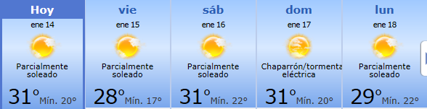
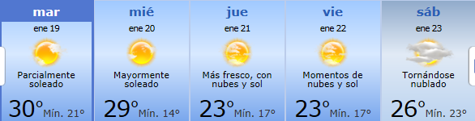

PREVISIÓN DE LLUVIAS.

PREVISIÓN LLUVIAS, acumulado para 5 y 7 días actualizado el día 05/01/2016 (Fuente CEPTEC e INMET).
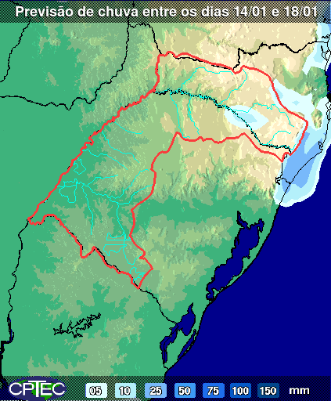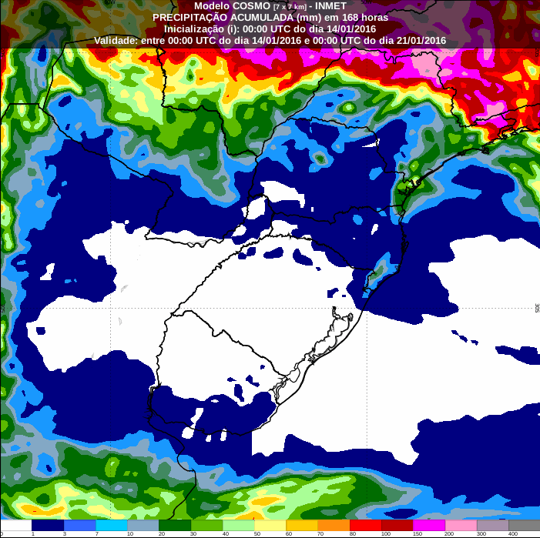

LUVIAS OCURRIDAS

LLUVIAS OCURRIDAS EN EL MES DE ENERO (SEGÚN SGE) EN LAS CUENCAS DEL RÍO NEGRO.
Prom. Hist. = Promedio acumulado histórico desde 1994.

LLUVIAS OCURRIDAS EN LOS ULTIMOS 7 DÍA, CUENCA DEL RÍO NEGRO

Nota: Datos actualizados al 14/01/2016 7:00 horas

Previsión de aportes y lluvias para Salto Grande (fuente CTM día jueves)

Previsión de generación eólica próximas 240 horas día 13/01/16 (fuente MTLOG)
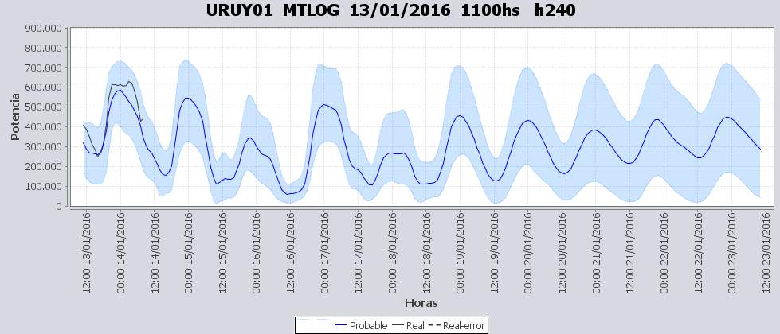

Previsión de generación eólica correspondiente al viernes 08/01/16 (fuente MTLOG)

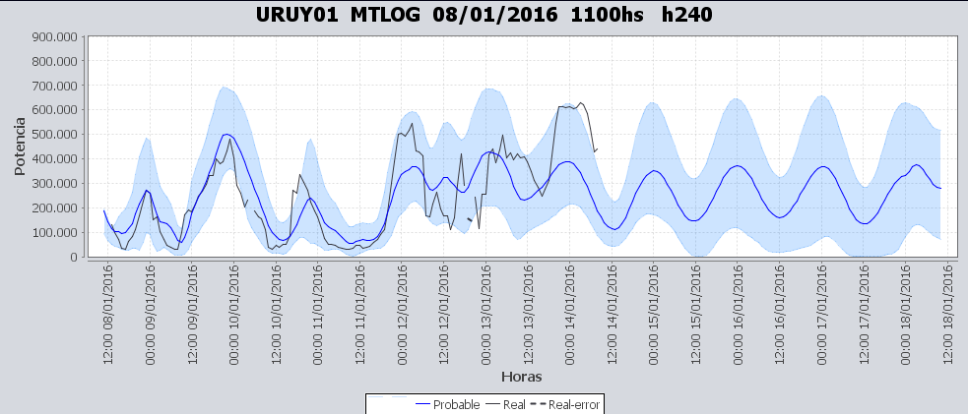

SEMANALES.

SEMANAL DE LA PRESENTE SEMANA (miércoles)

SEMANAL DE LA SEMANA PROXIMA (jueves)

ANÁLISIS A REALIZAR.

OPTIMIZACIÓN MEDIANO PLAZO, MP.

Caso 1: Política estacional vigente sin lluvias.

SIMULACION CORTO PLAZO, CPC:

Caso 10: Caso con erogados en Salto y Bonete de acuerdo a los programas de vertido.

SIMULACION CORTO PLAZO, SIMSEE:
Caso 1: Caso Libre, aportes S/LL, S/CVar, erogado mínimo en Salto por navegabilidad, política 1360, versión 113.

ANALISIS MENSUAL.
No presenta interés para la programación semanal.

DESPACHO POR CALIDAD DE ABASTECIMIENTO.
No corresponde.-

DISPONIBILIDAD DE COMBUSTIBLE.
No se prevén restricciones.

pRECIO SPOT.
El precio spot será cero o el costo variable del recurso térmico más caro en servicio.

CONCLUSIONES DE LOS ESTUDIOS REALIZADOS.

INTRODUCCIÓN.
La situación de los recursos hidráulicos es la siguiente:
- Río Uruguay, CTM informa el día de hoy para la semana entrante aportes del orden de 6.500 m3/s con y sin lluvias. Y una recuperación significativa de la potencia disponible
- Río Negro, Terra continuará con vertederos abiertos algunos días más.
Las temperaturas previstas para la semana entrante para los días hábiles son inferiores a los 30 °C por lo que se estima que no se tendrán demandas extremadamente altas.
Modelos
Comentarios
- MP/CPC
  - El CPC caso con erogados en Salto y Bonete de acuerdo a los programas de vertido genera con Salto Grande para no superar los 35.50m con Bonete a Pleno exportando los excedentes en las horas que hay y cierra la demanda con Palmar para no superar los 40,10m.
- SimSee
  - Con SimSee se corrió un caso libre, S/lluvias. Despacha Salto Grande para mantener la cota en el orden de 35,55m, Bonete antes que Palmar hasta que alcanza cotas del orden de 80,90m y luego Palmar antes que Bonete dejando a Palmar en 39,80m.
Exporta excedentes cuando los hay.
- Mensual
  - No presenta interés en la presente semana.

Despacho propuesto
El programa previsto por CTM solicita máxima generación con riesgo de vertimiento hasta el día martes, Bonete continuara con vertederos abiertos por varios días más y por lo tanto Palmar permanecerá en cotas cercanas a las de vertimiento ya que se modulara dicha central para minimizar la exportación.
Se seguirá exportar a Argentina los excedentes.
De acuerdo a lo anterior se mantiene la declaración de riesgo de vertimiento para toda la semana y el despacho propuesto es el siguiente:

- Auto despachados.
- Salto Grande a pleno exportando excedentes
- Terra a pleno
- Palmar cierra la demanda exportando excedentes

RECOMENDACIONES Y CONCLUSIONES.
Se presentaron en el punto anterior.

INTERCAMBIOS PROGRAMADOS PARA LA SEMANA 03.

CONTRATOS.
No hay contratos operativos.

IMPORTACIÓN OCASIONAL (ARGENTINA).
No se prevé.

IMPORTACIÓN OCASIONAL (BRASIL).
No se prevé.

EXPORTACIÓN DE EXCEDENTES HIDRÁULICOS.
Se continúan exportar excedentes de Salto Grande.

EXPORTACIÓN DE GENERACIÓN TÉRMICA.
No se prevé.

INTERCAMBIOS A TRAVÉS DE CONVERSORA DE MELO
No se prevé.

INTERCAMBIOS A TRAVÉS DE CONVERSORA RIVERA-LIVRAMENTO.
No se prevé.

INTERCAMBIOS A TRAVÉS DE GARABÍ.
No se prevé.

OTRAS FUENTES DE GENERACIÓN.
- No se dispone de información.

BOLSAS DE ENERGIA INTERCAMBIADAS.
- Uruguay debe al sistema brasileño de energía de vertimiento aprox. 0.3 GWh contabilizada hasta el 9/3/11.
- Durante la semana 49 del año 2009 se brindó apoyo a Brasil por un monto de 2128 MWh.
- El día 4/1/10 se brindó apoyo a Brasil por un monto de 19 MWh.
- Argentina debe a Uruguay una bolsa de energía de 230 MWh (a confirmar con datos de la última exportación).

INDISPONIBILIDADES y limitaciones DE UNIDADES DE GENERACIÓN.

INDISPONIBILIDADES DE UNIDADES DE GENERACIÓN.

LIMITACIONES DE UNIDADES DE GENERACIÓN.

